TOÀ ÁN NHÂN DÂN KHU VỰC 9 – HẢI PHÒNG

Số: 192/2026/QĐST-HNGĐ

CỘNG HOÀ XÃ HỘI CHỦ NGHĨA VIỆT NAM Độc lập - Tự do - Hạnh phúc

Hải Phòng, ngày 15 tháng 5 năm 2026

QUYẾT ĐỊNH

CÔNG NHẬN THUẬN TÌNH LY HÔN
VÀ SỰ THOẢ THUẬN CỦA CÁC ĐƯƠNG SỰ

Căn cứ hồ sơ vụ án Hôn nhân và gia đình thụ lý số 261/2026/TLST-HNGĐ ngày 06/4/2026, giữa:
- Nguyên đơn: Anh Phạm Văn H sinh năm 1995; Địa chỉ: Tổ dân phố M,

phường C, thành phố Hải Phòng; Căn cước công dân số: 03009500xxxx, cấp ngày: 28/6/2023, nơi cấp: Cục cảnh sát QLHC về TTXH – Bộ Công an.
- Người đại diện theo ủy quyền của anh Phạm Văn H: Chị Vũ Thị C, sinh năm 1990; Địa chỉ: tổ dân phố T, phường L, thành phố Hải Phòng; Căn cước công dân số: 03019001xxxx, cấp ngày: 11/8/2021, nơi cấp: Cục cảnh sát QLHC về TTXH – Bộ Công an.
- Bị đơn: Chị Trần Thị Ng, sinh năm 1991; Địa chỉ: Tổ dân phố M, phường C, thành phố Hải Phòng; Căn cước công dân số: 040191001548, cấp ngày: 28/6/2023, nơi cấp: Cục cảnh sát QLHC về TTXH – Bộ Công an.
Căn cứ Điều 212 và Điều 213 của Bộ luật Tố tụng dân sự;
Căn cứ Điều 55, Điều 81, Điều 82 và Điều 83 của Luật Hôn nhân và gia đình;
Căn cứ vào biên bản ghi nhận sự tự nguyện ly hôn và hoà giải thành ngày 07 tháng 5 năm 2026.
XÉT THẤY
Việc thuận tình ly hôn và thoả thuận của các đương sự được ghi trong Biên bản ghi nhận sự tự nguyện ly hôn và hoà giải thành ngày 07 tháng 5 năm 2026 là hoàn toàn tự nguyện và không trái pháp luật, không trái đạo đức xã hội.
Đã hết thời hạn 07 ngày, kể từ ngày lập biên bản hoà giải thành, không có đương sự nào thay đổi ý kiến về sự thoả thuận đó.

QUYẾT ĐỊNH
1.Về quan hệ hôn nhân: Anh Phạm Văn H và chị Trần Thị N thuận tình ly
hôn.

2.Về con chung: Vợ chồng có 02 con chung.

Giao cả 02 con chung Phạm Trần Gia B, sinh ngày 16/9/2020 và Phạm Trần Anh T, sinh ngày 11/12/2023 cho anh H được tiếp tục trực tiếp nuôi dưỡng kể từ tháng 4 năm 2026 cho đến khi con chung trưởng thành đủ 18 tuổi hoặc có sự thay đổi khác. Chị N không phải cấp dưỡng nuôi con chung với anh H.
Chị N được quyền, nghĩa vụ thăm nom, chăm sóc con chung mà không ai được cản trở.
3. Về quan hệ tài sản: Anh H, chị N không yêu cầu Tòa án giải quyết.

4. Về án phí: Anh H tự nguyện chịu toàn bộ án phí dân sự sơ thẩm ly hôn 150.000 đồng, được đối trừ vào số tiền 300.000 đồng anh H đã nộp theo biên lai thu tạm ứng án phí, lệ phí Tòa án ký hiệu BLTU/26E số 0003727 ngày 06/04/2026 của Thi hành án dân sự thành phố Hải Phòng. Trả lại anh H 150.000 đồng.
3. Quyết định này có hiệu lực pháp luật ngay sau khi được ban hành và không bị kháng cáo, kháng nghị theo thủ tục phúc thẩm.

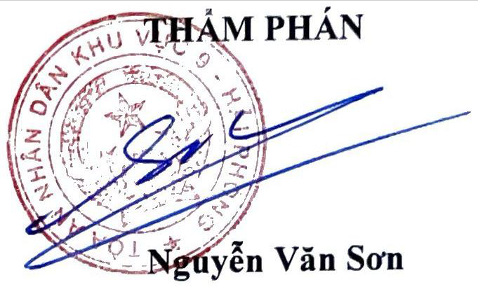
Nơi nhận:
- Các đương sự;
- Viện kiểm sát nhân dân khu vực 9 – Hải Phòng;
- UBND phường Chu Văn An, TP. Hải Phòng (ĐKKH số 40 ngày 19/12/2019);

- THADS thành phố Hải Phòng; - Lưu hồ sơ vụ án.

- Lưu Tòa án.

2

